腾讯的HR三支柱：COE、HRBP、SDC是如何分工落地的？
在众多企业HRBP的实践中，腾讯已把三支柱中SSC(共享服务平台)升级为SDC(共享交付平台)，这个创新离不开腾讯人力资源平台部总经理马海刚，本文超级干货，请大家自动收藏。
马海刚，2008年加入腾讯，现职腾讯人力资源平台部总经理，曾任职人力资源部副总经理兼平台研发系统及运营平台系统HRD。马海刚先生还曾在华为技术有限公司工作近七年，先后担任管理代表、中东北非地区部部长助理等职务，后在同洲电子股份有限公司担任公司人力资源总监三年。
腾讯SDC的建立背景
腾讯近几年的发展可用“超速”来形容，在这样快速的组织与人员规模扩张下，腾讯HR开始思考：“一个怎样的HR体系能够支持腾讯的发展，做到既符合大公司特点，又能够灵活应对不同事业群（BusinessGroup，以下简称：BG）需求；不仅快速响应业务，还能快速制定方案，深入挖掘出HR的附加价值？”由此，腾讯HR的变革拉开帷幕。
腾讯的HR运作模式建立在“更加关注业务需求”的基础之上，从业务需求出发，衡量HR的价值定位。
1.打造和强化COE，确保HR与公司战略发展紧密关联，前瞻与研发的角度确保HR站在战略前沿，通过各种人力资源工具和方法论的实施给予政策支撑。
2.让HR深入BG，建立熟悉业务、懂业务的HRBP团队。HRBP团队成员每天参与BG 的业务会议，了解不同BG业务的个性化的特征，对业务需求进行诊断，给出个性化的解决方案与项目管控。
3.建立中间平台，实现“资源共享、团队共享、能力共享、信息共享”。通过高效的EHR 信息系统，为各部门提供一站式HR 解决方案，提高HR团队的工作效率。
腾讯HR架构模式按照上述思路设计，在保持COE和BP 职能角色的同时，于2010年设立人力资源平台部，即SDC（SharedDeliverCenter，以下简称：SDC）。
腾讯SDC的定位
腾讯SDC通过对集团各区域共性HR解决方案的集成、E-HR信息化的集成、人事运营服务的集成，实现对业务端HR共性需求的标准交付、员工端HR 基础事务的及时受理、HR内部COE及BP端HR 运营工作的有效剥离与整合支撑。
SDC强调在共享和服务的基础上，推进共性业务的支撑、标准化流程的管控、专业化整体解决方案的落地、服务效率和满意度的提升，无论是对公司、业务单位，还是对HR内部的COE和BP而言，SDC都是“可依赖、可减负、有长效运营机制和支撑能力”的资源共享、能力共享、团队共享交付平台，是专业的伙伴式服务和咨询中心。更多HRBP相关分享，推荐关注环球人力资源智库，微信搜索GHR即可关注。
腾讯SDC的现状
腾讯SDC现有员工约为120人，除了薪酬部分（腾讯的薪酬部分具有特殊性，其内部建立了完整独立的薪酬部门）外，日常HR运营支持部分的职责模块已基本涵盖。
腾讯的人力资源平台部（SDC）从无到有，旨在让腾讯的管理艺术完整传承，一是把共性的HR事物传承下来，让总部的各类HR管理举措在不同区域无缝承接；一是让处于不同发展阶段的各个事业群的管理经验，在公司层面、其他事业群借鉴运用。为此，人力资源平台部建立了三个具有HR平台特性的服务和咨询机构：按区域集成的共性HR解决方案服务和咨询机构、HR信息化建设服务和实施机构、基础人事运营服务和咨询机构。
1.按区域集成的共性HR解决方案服务和咨询机构。
SDC区域HR共性解决方案服务团队的职责，很清晰的被界定为从HR角度，为各BG的发展提供高效、周到、细致的业务支持和服务管控，提供更让公司和BG信任的HR 共享资源管理平台。具体表现为：
（1）负责区域的人才招聘、人才培训、综合HR 事务服务平台的建设和运营，确保公司各项HR 战略、政策、措施在区域的传承和落地有充分的资源平台支持；
（2）满足区域业务长期发展和持续成功对HR专业服务支撑的需求；
（3）满足区域员工对组织氛围、各种HR 服务的需求。
2.HR信息化建设服务和实施机构。
HR全面信息化建设即为人力资源体系经络的构建，既需以人为本，并且将增值的流程保留，也需将人力资源体系的信息化脉络搭建。其机构的职责具体表现为：
（1）输出与HR 信息系统建设机制和流程，并推动优化和落地执行，确保企业内部HR 系统的有序性、高效性、安全性；
（2）深入挖掘和快速响应HR业务部门和HR 系统用户的需求，通过专业化需求分析，总结和提炼出与HR 系统建设规划相匹配的方案，并推动开发实现；
（3）承担HR系统的运维工作，跟踪HR 系统的运行健康度，通过各类数据的分析，找寻HR系统待改进提升的“优化点”，转化为新的需求规划，推动HR 系统循环改进。
3.基础人事运营服务和咨询机构。
基础人事运营服务和咨询机构是以提高效率、降低成本、提升服务满意度为目标，以共享、标准、高效为特点，处理各种HR 重复性、操作性事务的集成化服务平台。基础人事运营服务和咨询机构分为“经济”基础、运营管理、服务质检体系三个层面：
（1）“经济”基础：即底层的运维有效性管理，包括成本--价值理念、资源规划与投放、关键指标体系；
（2）运营管理：包括运营平台建设和信息系统建设两个部分，涵盖交付管理（业务接入、业务标准化、交付控制）、数据管理（服务数量、人力布局）、作业平台系统建设、呼叫系统建设、知识库系统建设等多方面的内容；
（3）服务质检体系：关注多维客户，确保各种能力的循环改进。
关于腾讯人力资源部的转型以及SDC的三大服务机构的整合串联，腾讯举了这样的一个例子：
“例如在一个招聘活动过程中，HRBP的关注点在于需求是否合理，人员是否合适；COE的关注点在于通过什么样的方式和工具更好的识别需要的人才。而如何高效的纳入人才，快速的满足需求就需要人力资源平台部统一处理与实现。例如前期的cold-call活动由基础人事运营服务和咨询机构承担；在与HRBP实时沟通，明确需求特征，并进行候选人筛选时，区域集成的共性HR解决方案服务和咨询机构承担；在整个招聘过程中，如何让流程更顺畅高效，需要HR 信息化建设服务和实施机构负责。”
腾讯SDC的特色
1.关于职责覆盖
腾讯SDC 实行职责与流程逐一覆盖的原则。虽然平台的建立需求是自上而下的，但是整个建立的过程则是以阶段性的成果为导向逐步实现的。
例如2010年HR运营共享平台的职责模块搭建初期，由于当时业务部门用人的严重缺口，但招聘经理真正将精力运用在招聘增值活动上的比例不足60%。因此，腾讯以招聘为切入点，试着将剩余的40% 精力通过运营服务的建设进行有效释放，最终帮助企业高效解决问题。
腾讯在建立任何与人力资源有关的体系或架构时，都是以解决当前问题为切入点，在解决问题的过程中建立长效的运营机制。腾讯一直秉承着在不影响业务发展的情况下，验证平台价值并逐步覆盖职责的理念。但是，通过解决问题体现价值只达到了第一个目标，怎样将这种解决问题的能力保留下来，并且体系化、可持续化下去，才是建立平台的真正目标。
2.关于用户体验：
腾讯SDC 中的很多业务可以通过微信实现并且产生互动。例如员工需要公司开具收入证明，腾讯微信会针对所有内部员工开启一个叫作“HR 助手”客户端。用户在HR 助手页面上只需用手指简单进行几项操作，这样的需求就能直接被后台受理。后台的受理过程会对员工的身份进行验证和鉴别，并将该员工的个人内容放入模板输入任命后进行打印盖章，随后递交到该员工最近的HR服务窗口并通过微信通知员工前来领取。
作为一家互联网行业的领军企业，腾讯将用户的的体验与感受放在首位，并试图把HR的工作通过公司的产品思维进行结合与实现。
3.关于员工激励：
腾讯SDC属于多地域管理。跨地域管理的优势在于可以将平台打通，资源整合。例如在北京的HR 会非常清楚上海的运营业务状况，上海HR 团队的成功经验，可以通过这样的信息流通在北京进行成功复制。各地HR 团队的全局性和整合性是平台员工最大的价值，在实现价值的同时，平台员工充斥着自豪感和对未来的期许，这是对员工非常独特的激励方式。
腾讯SDC未来几年的发展
腾讯的三大人力资源平台在搭建上已出具模型，未来的发展主要有以下几个关键字：
1.体系化：人力资源COE需要项目化，主要关注钻研与引领前瞻；HRBP 需要进行前沿诊断，关注个性输出。但是，整个人力资源仍需要有体系的运转。因此，腾讯SDC需要在体系化方面不断发挥其专业性。
2.可持续：人力资源需要保证公司的基业长青，因此，SDC怎样需要根据业务发展的生命周期变化进行总结和最佳实践的沉淀，并且将HR 的工作不断地可持续的传承下去。
3.可被信赖：企业的任何一个业务需求，都不是通过某一位HR 或某一个角色解决的，而是一种通力合作的形式。怎样让合作伙伴予以信任，不仅是SDC 的发展方向，也是腾讯整个人力资源部门未来的发展方向。
腾讯SDC的干货总结
一、HR管理架构的升级
支持腾讯这样的互联网企业发展的HR组织体系，既要符合大公司特点，又能够灵活应对不同事业群对HR 的要求，不仅快速响应业务，还能快速制定方案，深入挖掘出HR 的附加价值。基于这样的理念，马先生总结目前腾讯推行的HR新模式的作用是：
1、COE：负责前瞻性的研究，研发出未来更适合腾讯的模式；
2、HRBP：团队负责沉入各业务，诊断业务发展，管理好事业群的不同需求；
3、SDC：中间人资资源平台部确保公司在不同区域实现HR 操作流程规范化、标准化，并提高HR工作效率。
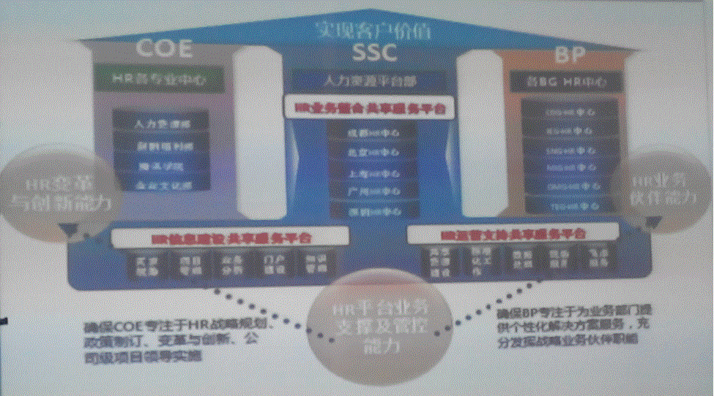
二、HR信息化的升级
腾讯探索出的符合自身发展需求的信息化管理模式，特点有三：
第一，去权力化、去人制化、推行数据决策 ；
第二，使用新技术实现HR管理的颠覆式创新；
第三，实时掌握最新的HR关键指标数据，为决策提供参考。例如，腾讯产品人力盘点BI，通过对项目人力对比分析与预警，牵引公司人力向重点产品调整。
三、HR服务与管控的升级
腾讯作为一家互联网科技公司，有自己独特的企业文化，重视用户体验，重视员工。这个特点在人力资源管理实践中也充分体现，
他们的HR服务与管控系统有三点属性：
一、用户属性：互动性、针对性；易触达、超预期；稳定、透明、可持续
二、产品属性：产品化思维 、端到端 、可自选+定制化
三、好玩属性：更多的乐趣 、更多的个性、更多的创新
例如，腾讯内部HR服务与互动平台——HR助手。利用微信平台作为入口和互动媒介，并融合后台数据处理和业务处理能力，为全员提供随时、随地享受HR便捷服务的移动平台。

